百度文库高校版使用说明
百度文库高校版链接：eduai.baidu.com
操作步骤如下：
- 打开百度文库高校版链接eduai.baidu.com 显示如下：
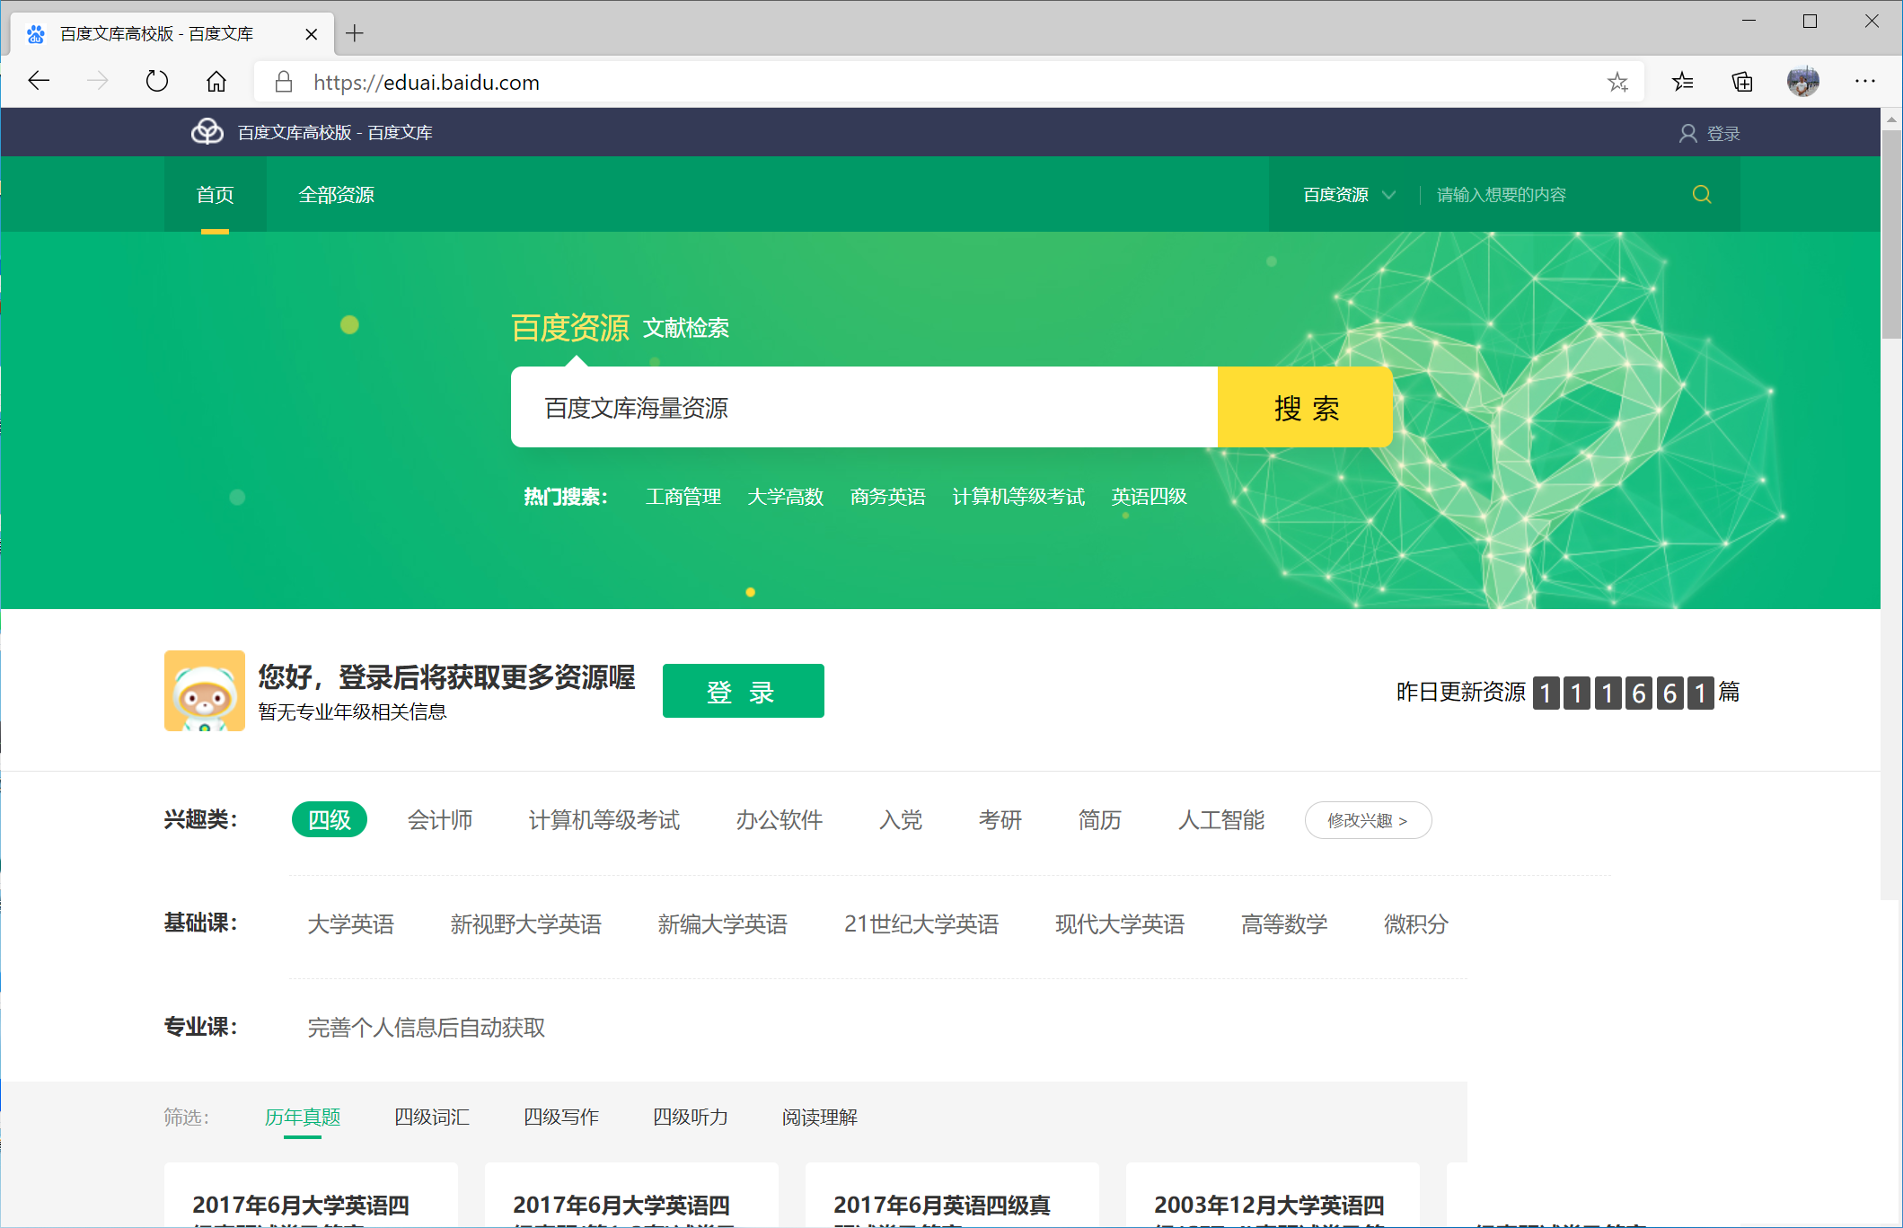
2、点击
登录图标，显示如下：
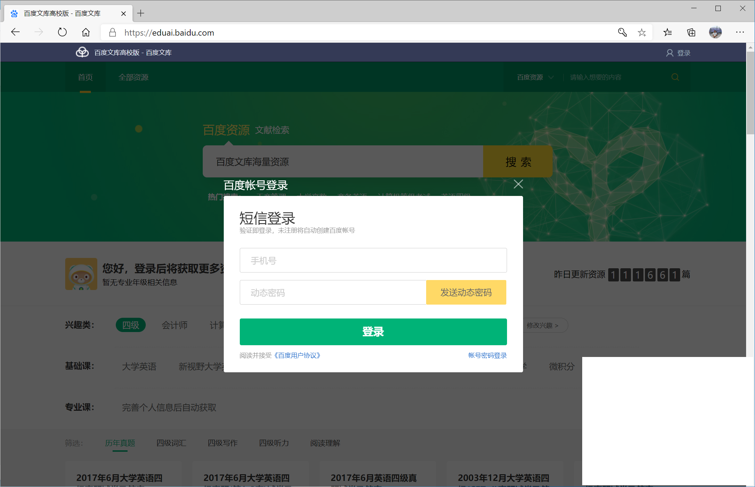
此时可以点击登录介面右下角账号密码登录，或者是输入个人手机号码，通过动态密码登录（注意：通过接收动态密码验证登录的，验证码有效期为120秒）。
3、个人账号登录完成后，显示如下：
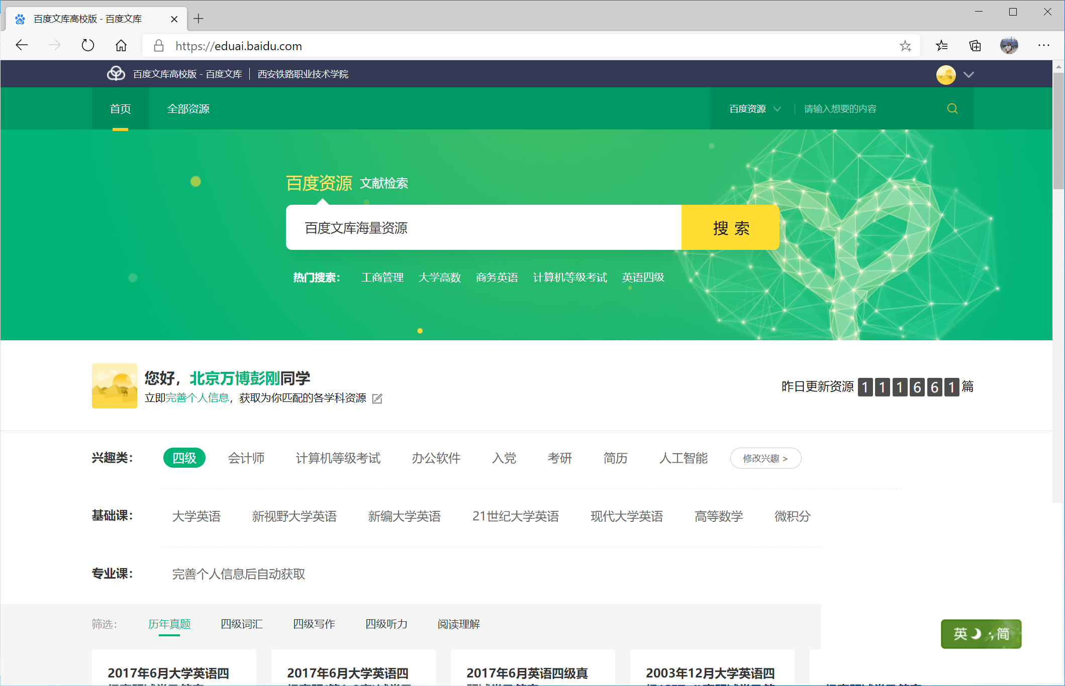
- 在此页面上，直接输入要查找的内容关键字（词组）完成检索显示如下：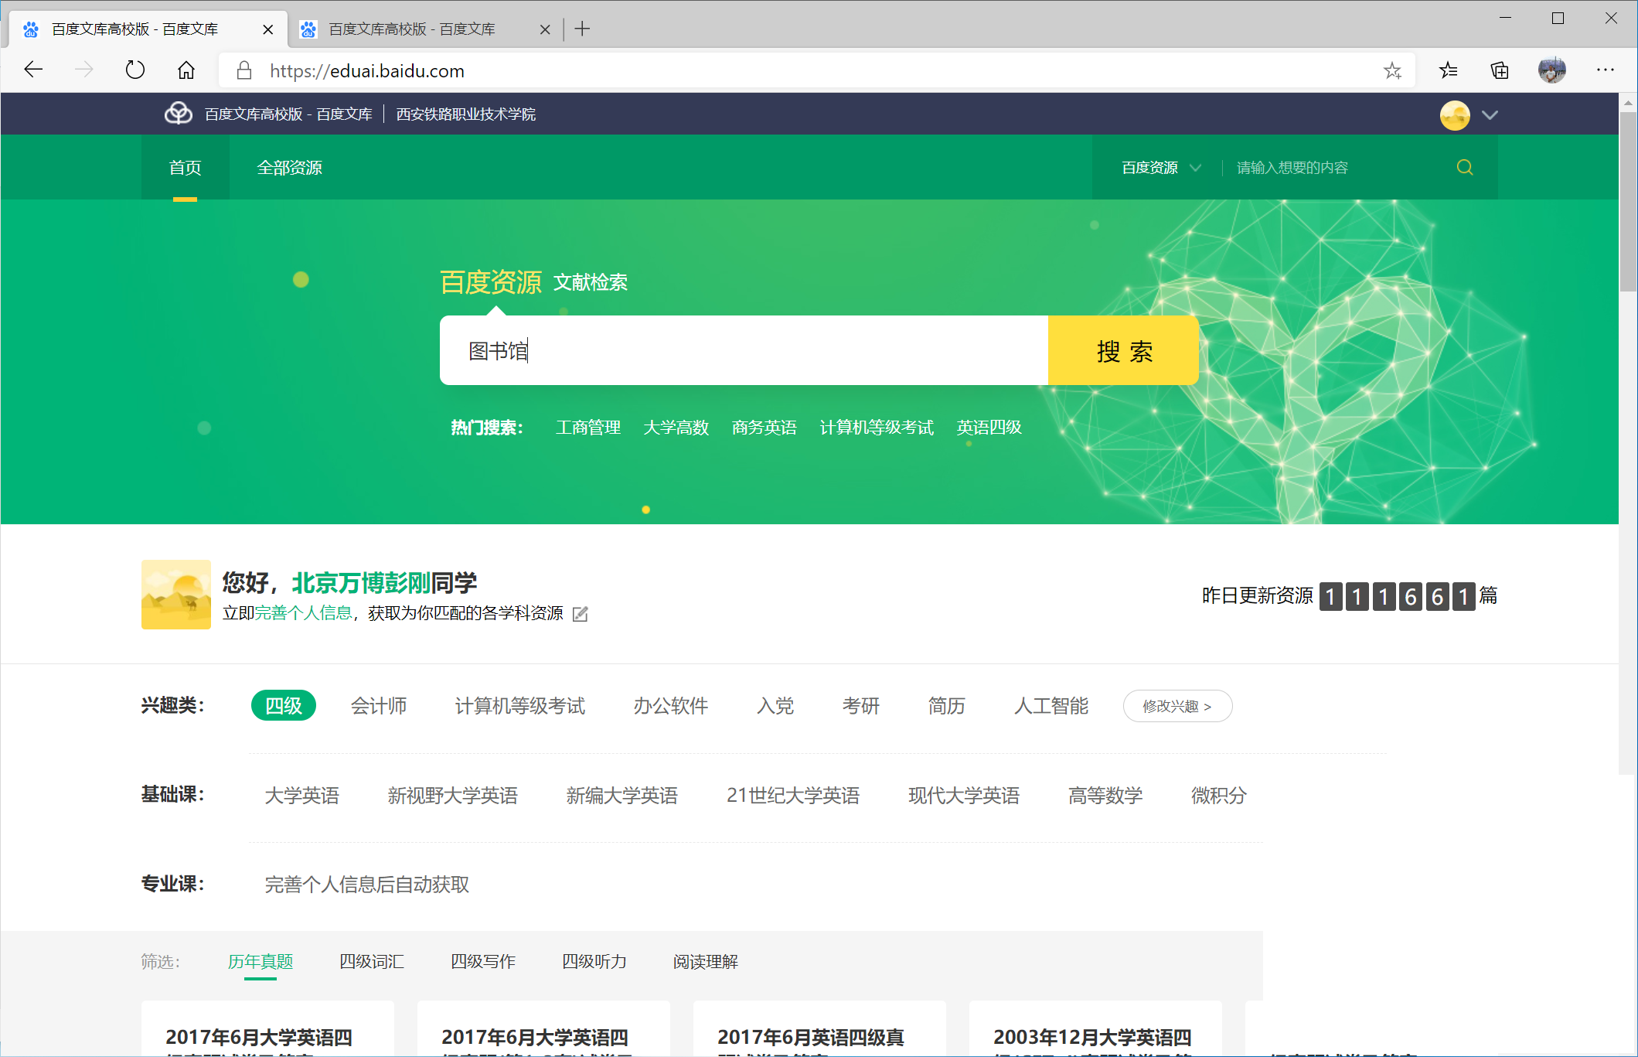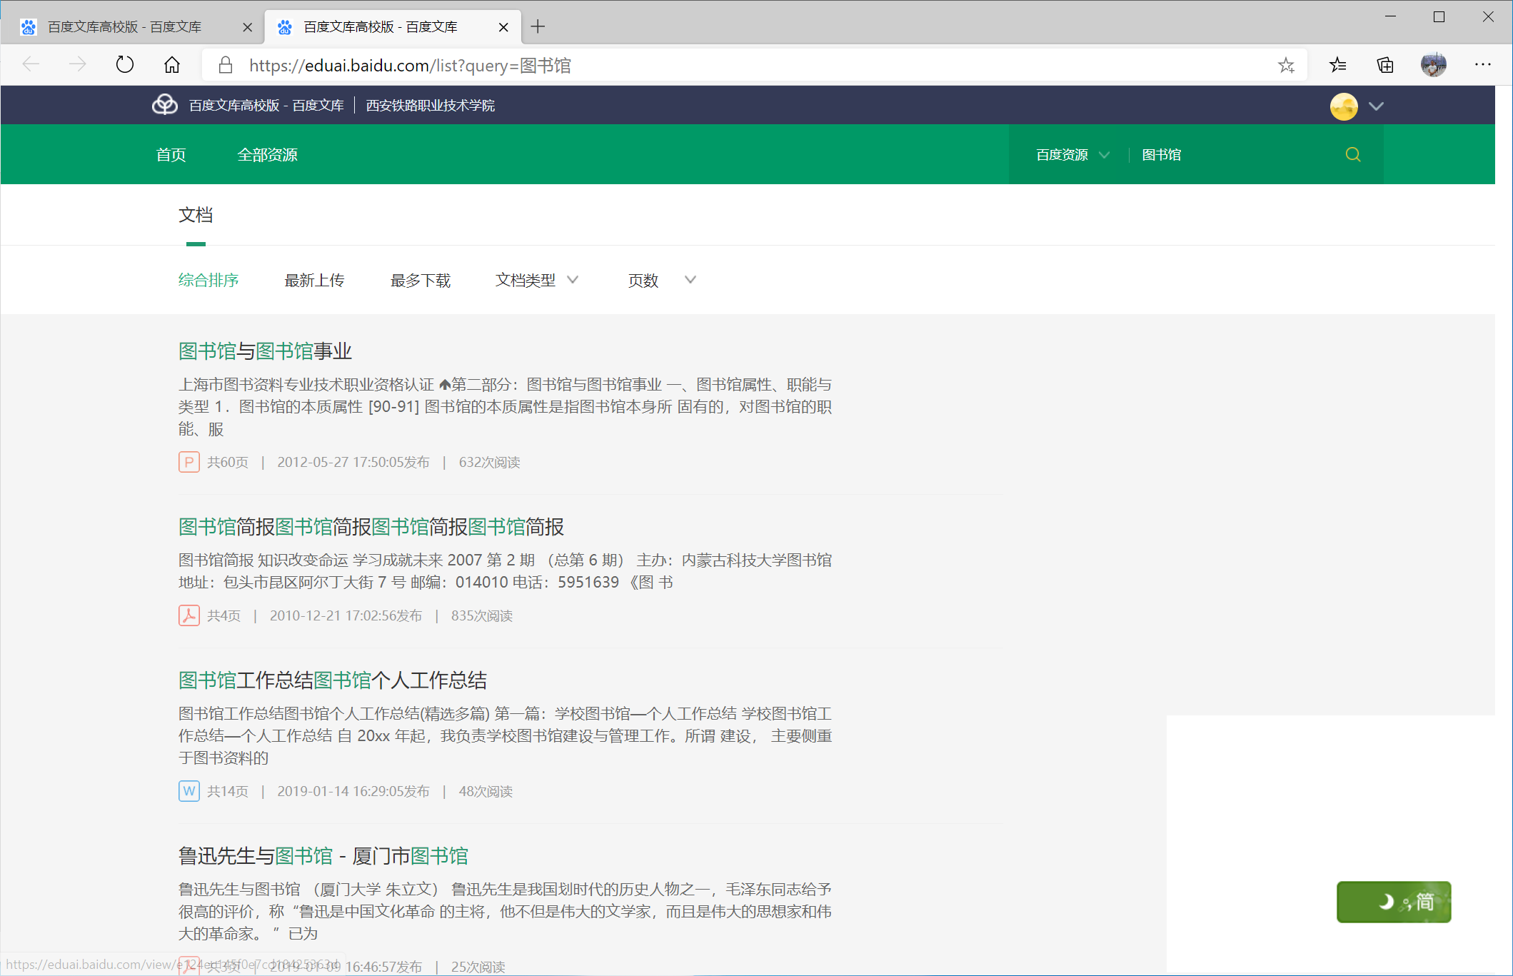

- 选择自已需要的文档，点击显示如下：
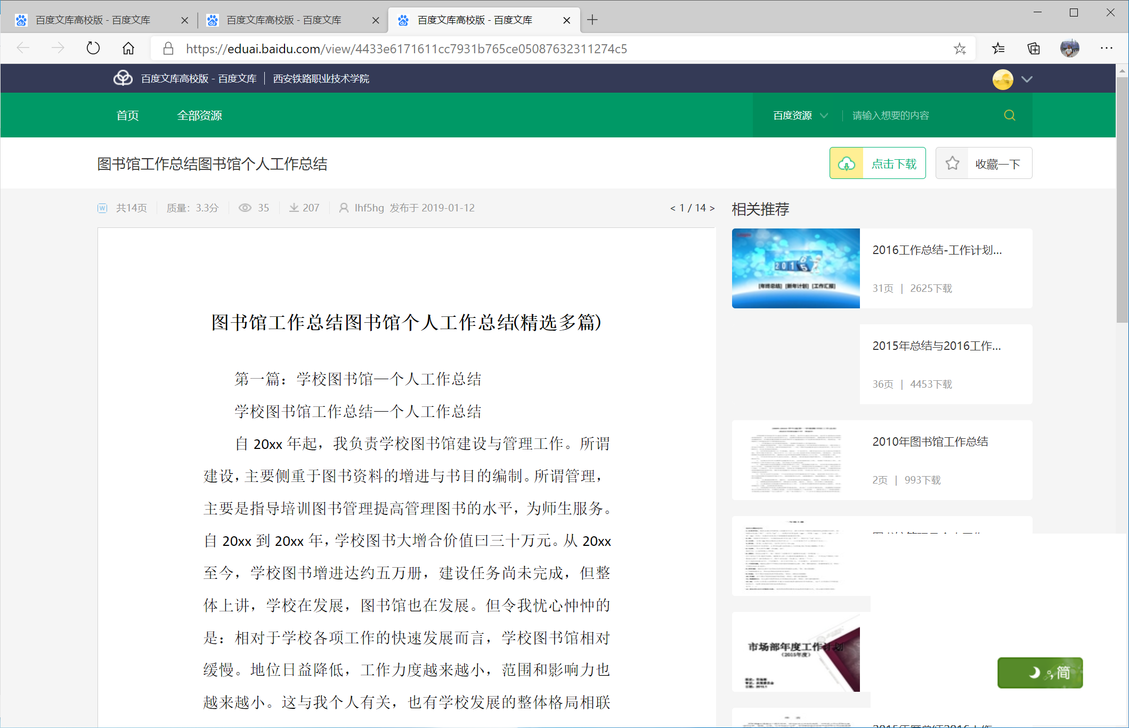
- 点击右上角图标：显示如下：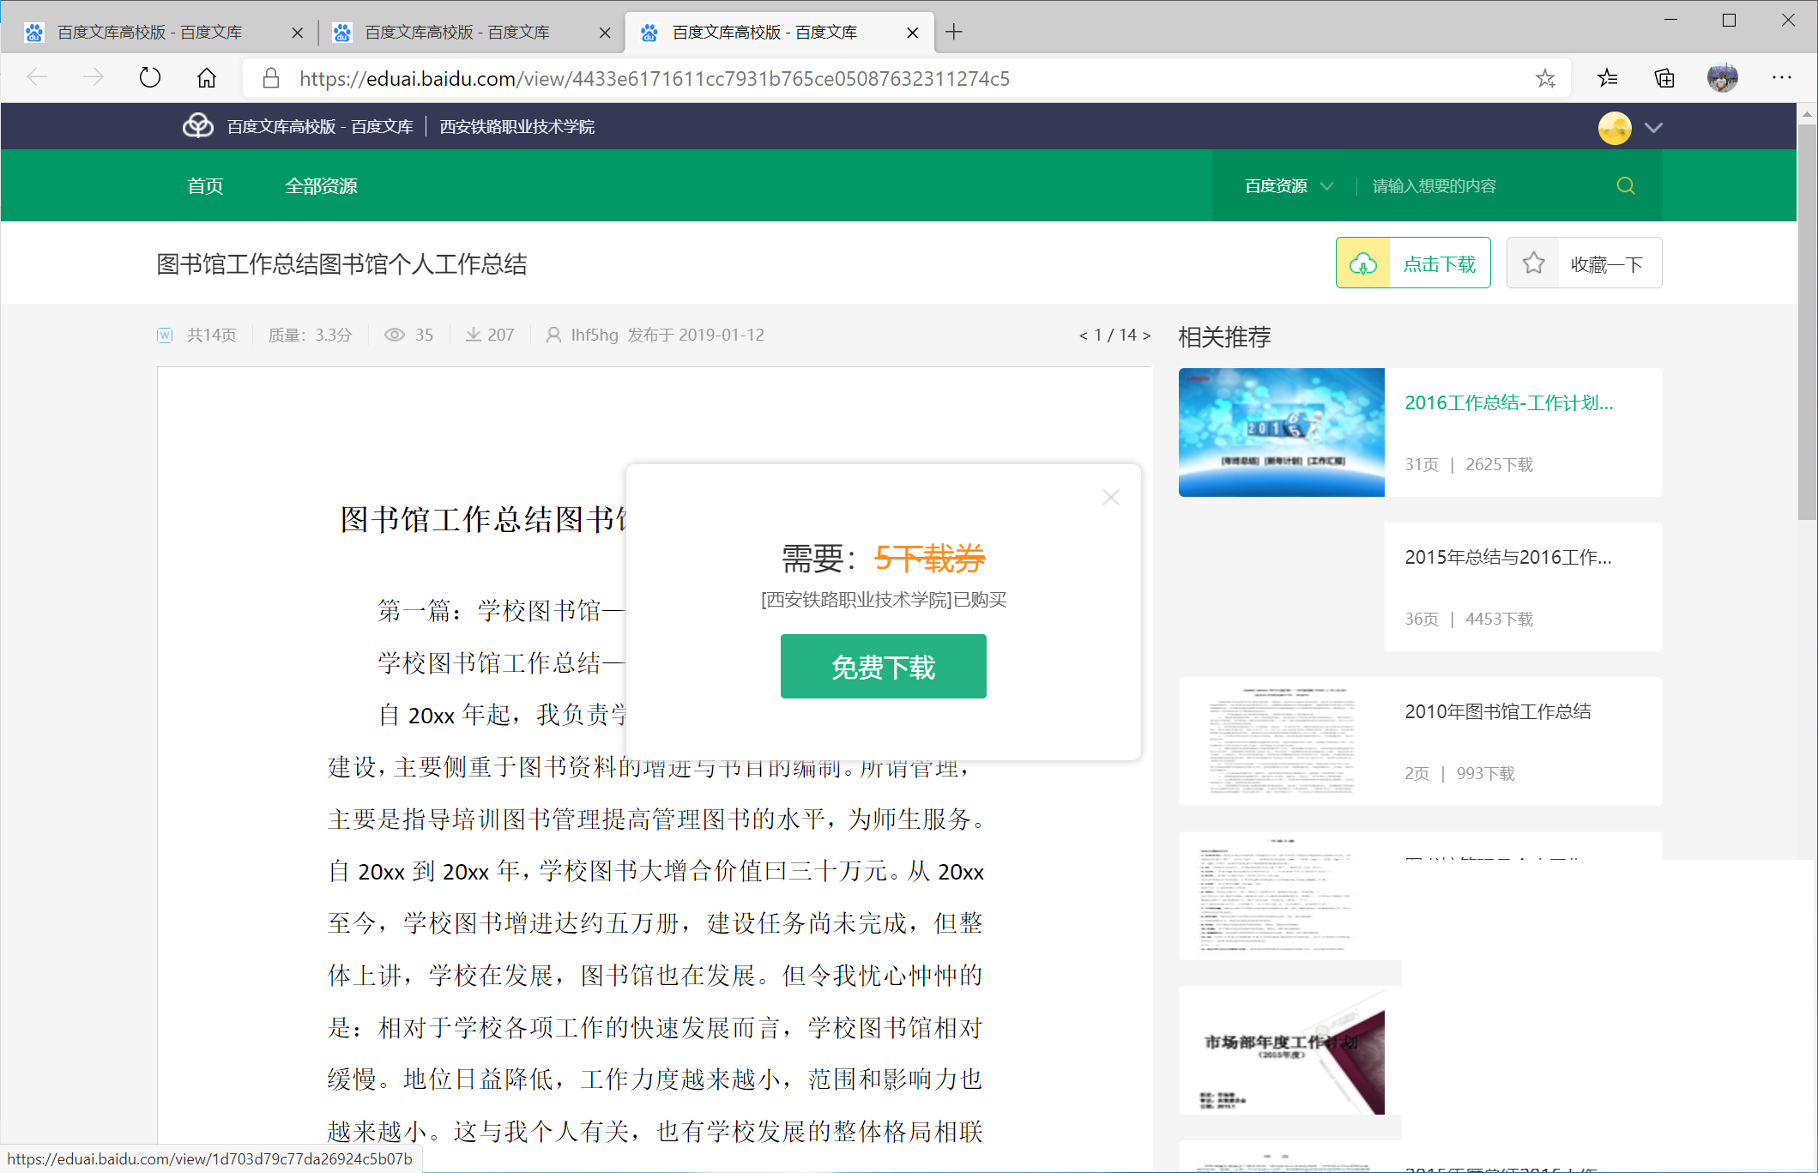
- 然后选择：完成下载。

